《计算机网络》实验报告
实验序号：02 实验项目名称： RG-RCMS的使用
学 号 | 202221130300 | 姓 名 | 吴可莹 | 合作者 | 汪雪妍 202221130242
实验地点 | 信息学院网络实验室 | 指导教师 | 杨璠 | 实验时间 | 2023-10-27
一、实验目的及要求
（1）了解RG-RCMS实验台的配置，掌握RG-RCMS工作模式及转换方法，熟练掌握RG-RCMS服务器操作系统命令的使用；
（2）熟练掌握超级终端配置。
二、实验环境(设备)
（1）RG-RCMS的使用
装有WINDOS XP的电脑一台、RJ-RCMS实验台
三、实验内容
1.使用RG-RCMS实验台
2．配置超级终端
四、实验准备
RCMS实验台
使用锐捷网络管理服务器RG-RCMS可同时管理控制8~16台设备，无需拨插控制线，采用图形界面管理， 简单方便；
RG-RCMS利用异步模块接口和八爪鱼线连接实验设备，一个异步接口支持8台设备，利用八爪鱼线连接到每台实验设备的console口；
RG-RCMS采用反向telnet方式，用户通过浏览器访问RCMS，通过图形界面的形式配置和管理一组实验设备
RG-RCMS使用的基本命令
1.登录RG-RCMS http://172.16.100.100:8080/szy

上面会显示所有RCMS所连接的设备。通过双击输入设备下面的名字可以快速的切换到相应的设备。

RCMS登录的端口是8080，RCMS支持同时登录多台设备，注意配置结束时，关闭相连设备的配置窗口，释放相关设备，以便于他人使用。在管理界面中，灰色的设备表示该设备已经被使用．
选择一个非灰色的地址，登陆后按回车键，若出现switch＞，则表示成功登陆，否则需要关闭后重新登陆。
交换机命令行操作模式的进入：
- enable 命令，此命令进入特权模式。系统将显示switch＃。
- configure terminal命令，此命令即进入全局配置模式。系统会显示switch（config）＃，按回车键确认。
- interface fastethernet ０／５命令(具体按show vlan后的接口表示方法设置)，此命令进入交换机Ｆ０／５的接口模式。系统会显示switch（config－if），按回车确认。
配置模式：
1、全局配置模式下
Switch#configure terminal
Switch(config)#exit
Switch#
2.进入线路配置模式
Switch(config)#line console 0
Switch(config-line)#exit
Switch(config)#
3.进入接口配置模式（具体按show vlan后看到的接口方式设置）
Switch(config)#interface fastEthernet 0/1
Switch(config-if)#exit
Switch(config)#

交换机操作帮助特点：
1.支持命令简写(按TAB键将命令补充完整)
2.在每种操作模式下直接输入“?”显示该模式下所有的命令
3.命令空格 “?”显示命令参数并对其解释说明
5.命令历史缓存: (Ctrl+P)显示上一条命令,(Ctrl+N)显示下一条命令
6.错误提示信息

交换机显示命令：
显示交换机硬件及软件的信息 Switch#show version
显示当前运行的配置参数 Switch#show running-config
显示保存的配置参数 Switch#show configure

常用交换机EXEC命令
将当前运行的配置参数复制到flash：Switch#write memory
Building configuration...
[OK]
Switch#
交换机重新启动：Switch#reload
System configuration has been modified. Save? [yes/no]:n
Proceed with reload? [confirm]

配置交换机主机名：Switch(config)#hostname S2126G
S2126G(config)#

实验室无法实现命令（配置交换机口令：
1、 配置交换机的登陆密码
S2126G(config)#enable secret level 1 0 star
“0”表示输入的是明文形式的口令
2、 配置交换机的特权密码
S2126G(config)#enable secret level 15 0 Star
“0”表示输入的是明文形式的口令 ）

五、实验步骤
步骤1．在交换机上配置管理IP地址。
RG-S2126G#enable !进入特权模式
RG-S2126G#configure terminal ！进入全局配置模式
RG-S2126G(config)#hostname switchA ！配置交捂机名称为“switchA”
switchA(config)#interface vlan 1 ！进入交换机管理接口配置模式
switchA(config-if)#ip address 192.168.0.138 255.255.255.0 ！ 配置交换机管理接口IP地址
switchA(config-if)#no shutdown ！开启交换机管理接口
验证测试：验证交换机管理IP地址已经配置和开启
switchA#show ip interface ！验证交换机管理IP地址已经配置，管理接口已经开启
Interface : VL1
Description : Vlan 1
OperStatus : up
ManagementStatus : Enabled
Primary Internet address: 192.168.0.138/24
Broadcast address : 255.255.255.255
PhysAddress : 00d0.f8c0.1426
或：
switchA#show interface vlan 1 ！！验证交换机管理IP地址已经配置，管理接口已经
开启
Interface : Vlan 1
Description :
AdminStatus : up
OperStatus : up
Hardware : -
Mtu : 1500
LastChange : 0d:0h:0m:0s
ARP Timeout : 3600 sec
PhysAddress : 00d0.f8c0.1426
ManagementStatus:Enabled
Primary Internet address: 192.168.0.138/24
Broadcast address : 255.255.255.255
步骤2：保存配置
switchA#write memory

步骤3：验证是否配置成功
C:\>ping 192.168.0.138

六、实验结果及其分析
实验操作结果截图如下：
实验操作截图：
- 先在交换机上配置管理IP地址
其中，我配置的交换机管理接口的IP地址为：172.168.0.138，子网掩码是255.255.0.0。
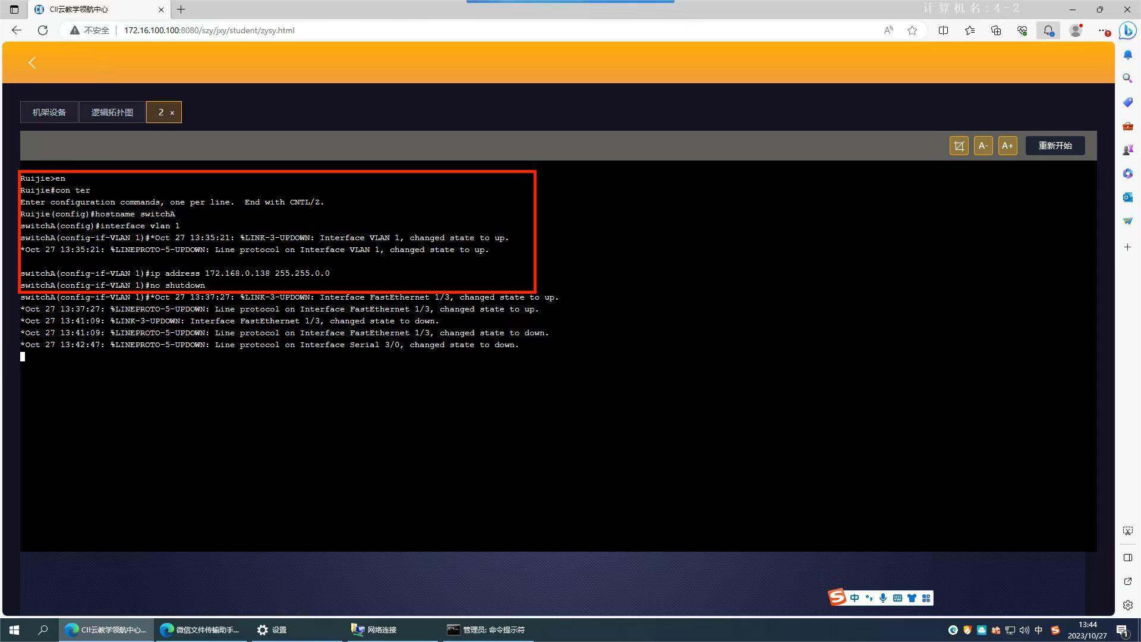
- 再在主机上配置主机IP
主机和路由器都在172.168.0.0 255.255.0.0的网络下。
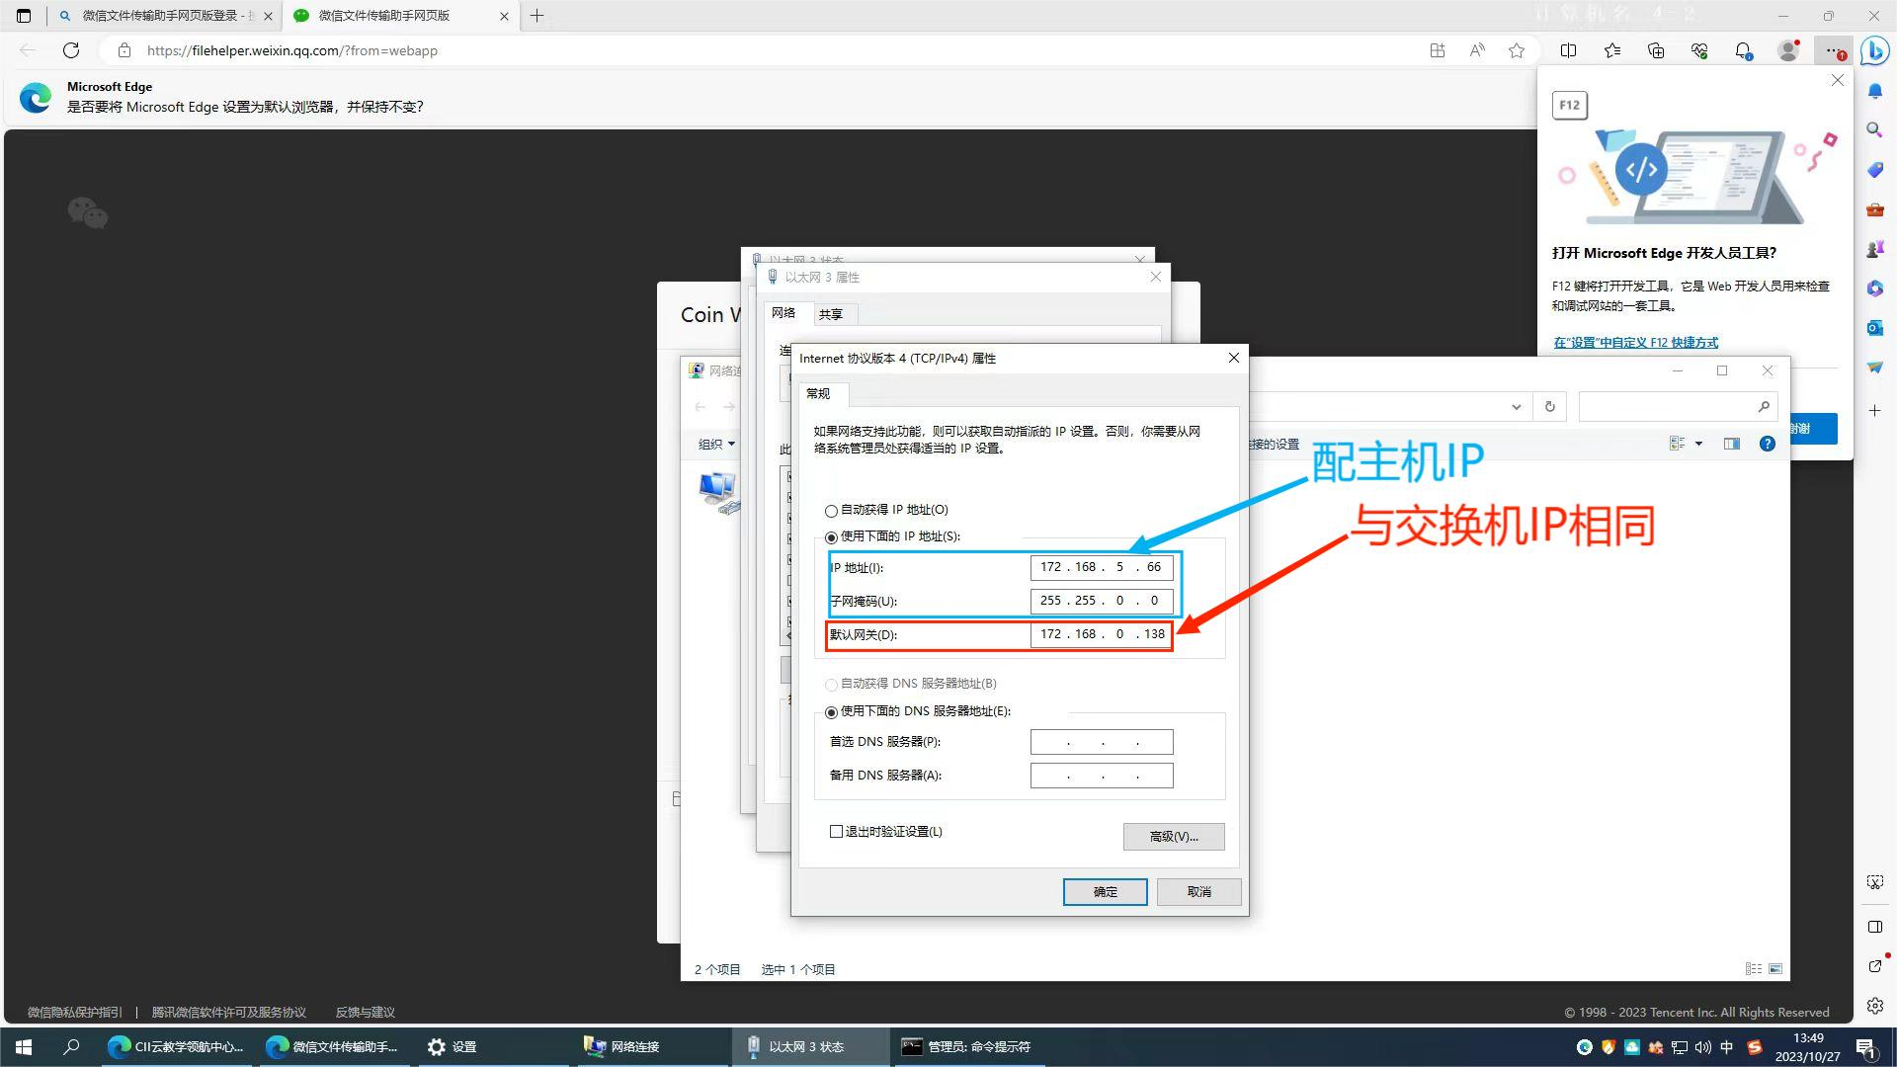
- 在命令提示符窗口通过PING命令验证是否配置成功
可以看到，两台主机已经ping通：
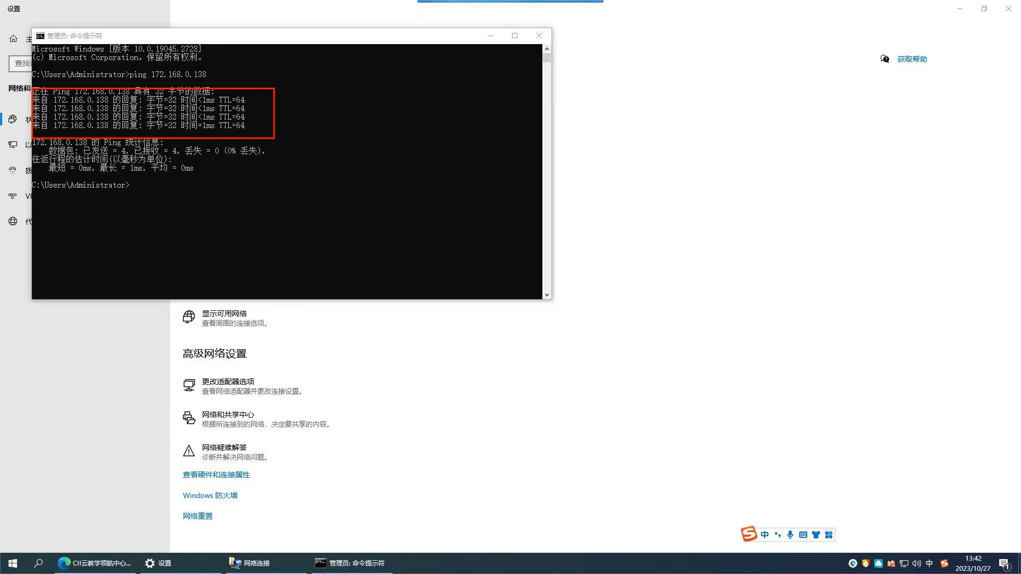

七、回答下列问题
1、RJ-45国际标准是哪两种？线序都是如何的？
RJ-45国际标准分别是568A和568B标准，其中：
- 568A的线序为：绿白 绿 橙白 蓝 蓝白 橙 棕白 棕
- 568B的线序为：橙白 橙 绿白 蓝 蓝白 绿 棕白棕

- 直通线、交叉线、反转线是什么？分别应用于何种设备的互连？
（1）直通线、交叉线、反转线是什么？
① 直通线：要么都是568A标准，要么都是568B标准，即两头的排序是一样的。
② 交叉线：一头是568A标准，另外一头是568B标准。
③ 反转线：一头可以是568A标准，或者568B标准，另外一头要按照相反的方向，比如568A标准的线的排序是：绿白、绿、橙白、蓝、蓝白、橙、棕白、棕，那么另外一头线的排序应该是棕、棕白、橙、蓝白、蓝、橙白、绿、绿白。
（2）分别应用于何种设备的互连？
① 反转线不是用来连接各种以太网部件的，而是用来实现从主机到路由器控制台串行通信（com）端口的连接。
② 同一层设备相连用交叉线：交叉线一般用于相同设备的连接，比如路由和路由、电脑和电脑之间；因为同一层设备的收发口是相对固定的（1，2为发送，3，6为接收），因此必须使用交叉线才能让同层设备的收发相连。若使用直连线，则会出现发发，收收组合，必然会出现不能正常收发的现象。例如：
1. 计算机与路由器连接；
2. 交换机与交换机连接；
3. HUB与HUB之间连接；
4. 两台PC直接相连；
5. 路由器与路由器；
6. HUB与交换机。
③不同一层设备相连用直通线:不同设备的收发口是相反的，所以，此时使用直接线。若使用交叉线则会出现发发，收收组合，不能正常收发报文。
3、RCMS平台在用户模式、特权模式、全局配置模式下常用的命令都有哪些？（截图说明）
分别在用户模式、特权模式、全局配置模式下直接输入“?”即可显示该模式下所有的命令：
- 用户模式
直接输入“？”即可得到在用户模式下的所有的命令：
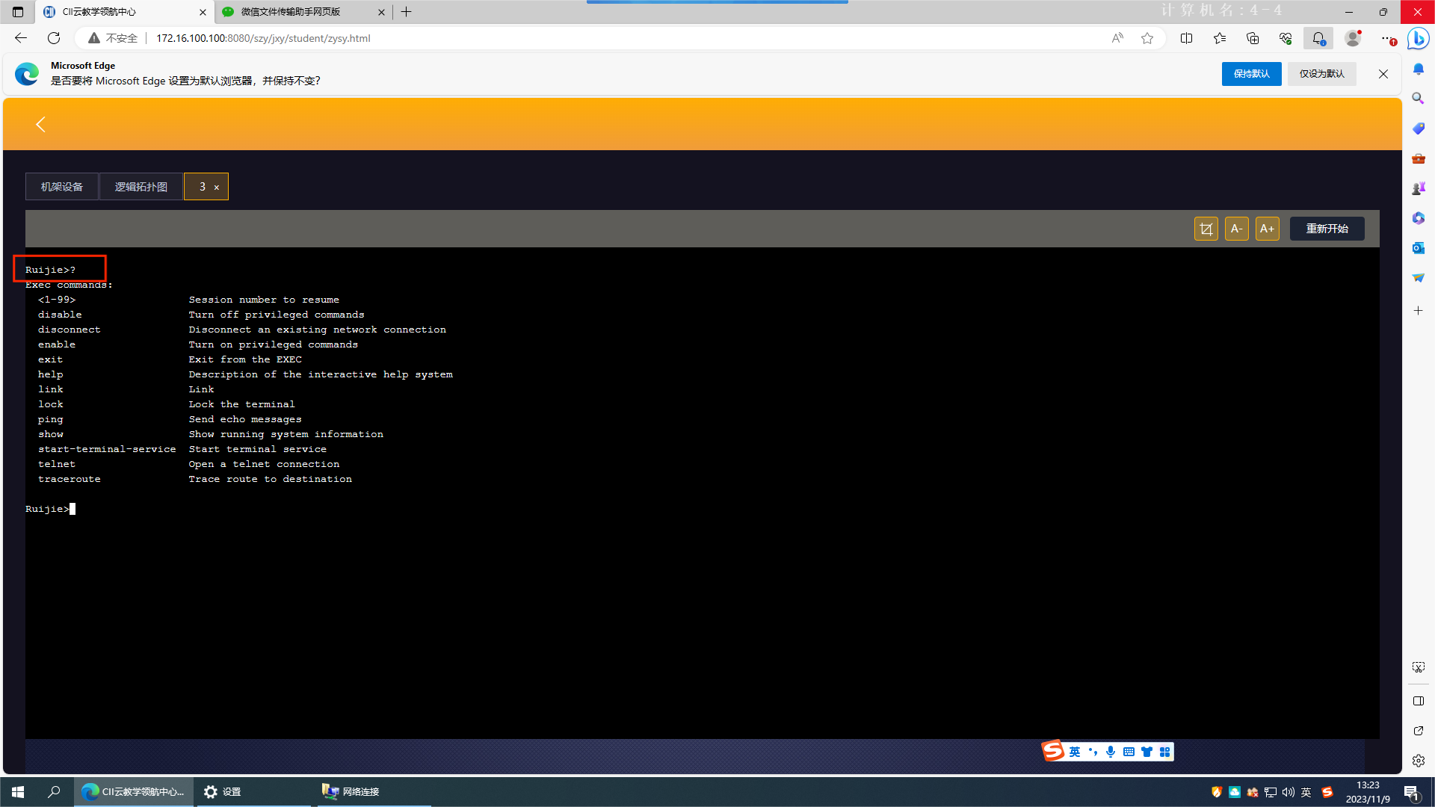
- 特权模式
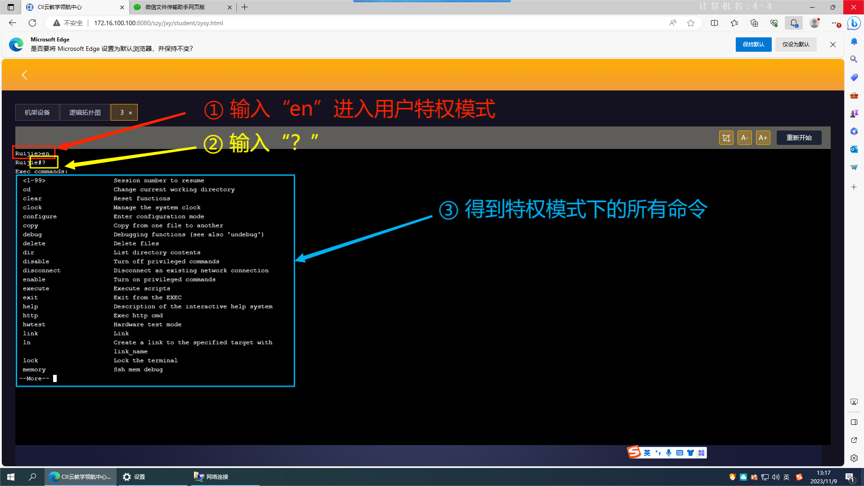
在用户模式的基础上，输入“en”，进入特权模式，系统将显示“switch＃”;然后再输入“？”，即可得到在特权模式下的所有的命令：
- 全局配置模式
在特权模式的基础上，输入“con ter”（即configure terminal），进入特权模式，系统会显示“switch（config）＃”；然后再输入“？”，即可得到在特权模式下的所有的命令：
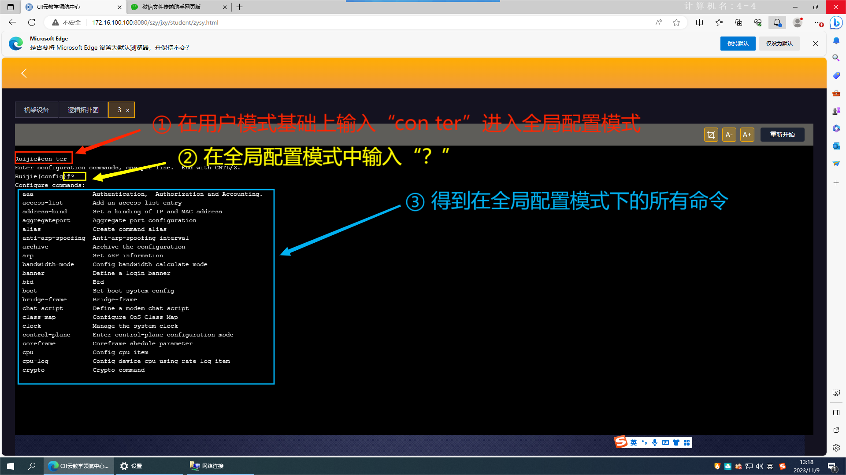

- RCMS验证实验中，write memory之后，关闭配置页面，是否ping通？再次进入交换机配置，使用reload命令后，是否ping通？
write memory之后，关闭配置页面，ping不通；次进入交换机配置，使用reload命令后，能ping通
八、组员互评
这是第一次接触交换机以及一些配置命令，一开始不太熟悉，做实验时也有些生疏，但是在我们的相互配合下，一起弄清楚了前后的逻辑，使实验能够顺利完成。
评语：  1．按时完成实验；  2．实验内容和过程记录完整；  3．回答问题完整、正确；  4．有实验的心得或讨论；  5．实验报告的撰写认真、格式符合要求，没有抄袭行为。  老师：杨璠  时间：2023/10/27 |  |  |  |  |  | 成绩

